 | 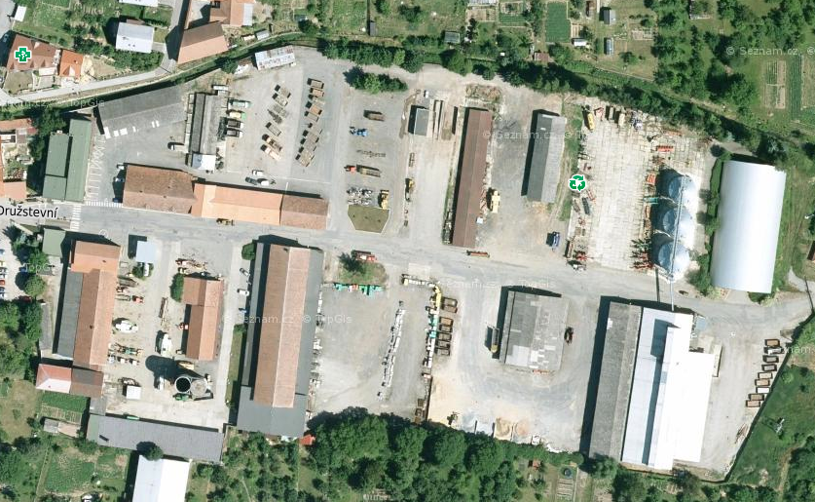  Pozvánka  na  Den otevřených dveří ZEAS Lysice, a.s.  v rámci soutěže šlechtitelských chovů českého strakatého skotu  Sano – Moderní výživa zvířat spol. s r.o., partner soutěže pro rok 2016  místo konání: Lidový dům Lysice, úterý 24. května, 9.30  09:30 Prezence, občerstvení  10:00 Zahájení a představení podniku – Ing. Jiří Šafář, ZEAS Lysice  10:30 Systém výživy zvířat v podniku – Ing. Aleš Šmerda, Sano  10:45 Odchov telat pomocí suché TMR – MVDr. Martin Jaroš, Sano  11:45 Aktuality z činnosti Svazu chovatelů – Ing. Roman Šustáček, SCHČSS, z.s.  12:00 Oběd  13:00 Prohlídka chovu, prezentace zvířat – VKK Býkovice  Chovatelská beseda  Sraz účastníků: Lidový dům Lysice, Náměstí Osvobození 145; 679 71 Lysice  Prosíme o potvrzení účasti do pátku 20. 5. 2016 na email skopalova@cestr.cz nebo tel 728 863 464




